OBEC DOBŘEJOVICE
Zastupitelstvo obce

Obecně závazná vyhláška obce Dobřejovice
č. 1/2023,
o stanovení koeficientu pro výpočet daně z nemovitých věcí

Zastupitelstvo obce Dobřejovice se na svém zasedání dne 14. 9. 2023 usnesením č. 2023/11/04 usneslo vydat na základě § 12 zákona č. 338/1992 Sb., o dani z nemovitých věcí, ve znění pozdějších předpisů (dále jen „zákon o dani z nemovitých věcí“), a v souladu s § 10 písm. d) a § 84 odst. 2 písm. h) zákona č. 128/2000 Sb., o obcích (obecní zřízení), ve znění pozdějších předpisů, tuto obecně závaznou vyhlášku (dále jen „tato vyhláška“):
Čl. 1
Úvodní ustanovení
Touto vyhláškou se stanovuje místní koeficient pro výpočet daně z nemovitých věcí.
Čl. 2
Místní koeficient
- Místní koeficient, kterým se násobí daň poplatníka za jednotlivé druhy pozemků, zdanitelných staveb nebo zdanitelných jednotek, popřípadě jejich souhrny, s výjimkou pozemků uvedených v § 5 odst. 1 zákona o dani z nemovitých věcí, se pro části obce Dobřejovice, které jsou vymezeny v příloze č. 1 výčtem parcelních čísel pozemků tvořících takové části obce a v příloze č. 2 graficky, stanovuje ve výši 4.
- Místní koeficient, kterým se násobí daň poplatníka za jednotlivé druhy pozemků, zdanitelných staveb nebo zdanitelných jednotek, popřípadě jejich souhrny, s výjimkou pozemků uvedených v § 5 odst. 1 zákona o dani z nemovitých věcí, se pro území obce Dobřejovice, které není zahrnuto do částí obce vymezených dle předchozího odstavce, stanovuje ve výši 2.
Čl. 3
Závěrečná ustanovení
- Zrušuje se obecně závazná vyhláška 3/2012, o stanovení místního koeficientu pro výpočet daně z nemovitostí
- Tato obecně závazná vyhláška nabývá účinnosti dnem 1. ledna 2024.

……………………….. ………………………..
Martin Sklenář v.r. Ing. Jan Chvátal v.r.
starosta místostarosta

Oznámení o vyhlášení této vyhlášky zveřejněno na úřední desce dne: …………………...

Oznámení o vyhlášení této vyhlášky sejmuto z úřední desky dne: …………………...

Zasláno správci daně dne: …………………...

Příloha č. 1 OZV 1/2023
Vymezení částí obce Dobřejovice, u nichž se stanovuje místní koeficient ve výši 4,
dle parcelních čísel pozemků

Komerční zóna 1 - U okružní křižovatky
Katastrální území | List vlastnictví | Číslo parcely | Výměra | Stavba
Dobřejovice [627640] | 836 | 762 | 5629
Dobřejovice [627640] | 877 | 760 | 9376
Dobřejovice [627640] | 877 | st. 648 | 615 | č.p. 488
Dobřejovice [627640] | 903 | 763 | 1906
Dobřejovice [627640] | 987 | 756 | 382
Dobřejovice [627640] | 987 | 759 | 9223
Dobřejovice [627640] | 987 | st. 491 | 5 | budova bez čp/če
Dobřejovice [627640] | 1023 | 757 | 3413
Dobřejovice [627640] | 1023 | st. 553 | 2019 | č.p. 370
Dobřejovice [627640] | 1052 | 748 | 3999
Dobřejovice [627640] | 1052 | st. 571 | 2585 | č.p. 410
Dobřejovice [627640] | 1052 | st. 612 | 82 | budova bez čp/če
Dobřejovice [627640] | 1053 | 758 | 3314
Dobřejovice [627640] | 1053 | st. 591 | 2213 | č.p. 421

Komerční zóna 2 - U Alimpexu
Katastrální území | List vlastnictví | Číslo parcely | Výměra | Stavba
Dobřejovice [627640] | 627 | 461/5 | 1239
Dobřejovice [627640] | 627 | st. 109 | 115 | budova bez čp/če
Dobřejovice [627640] | 627 | st. 111 | 115 | budova bez čp/če
Dobřejovice [627640] | 627 | st. 168 | 1662 | č.p. 191
Dobřejovice [627640] | 844 | 1/19 | 198
Dobřejovice [627640] | 844 | 1/20 | 5297
Dobřejovice [627640] | 10001 | 461/17 | 861
Dobřejovice [627640] | 10001 | 461/22 | 88
Dobřejovice [627640] | 10001 | 461/24 | 125
Dobřejovice [627640] | 10002 | 1/3 | 978
Dobřejovice [627640] | 10002 | 1/4 | 9627
Dobřejovice [627640] | 10002 | 1/18 | 752
Dobřejovice [627640] | 10002 | 461/1 | 2509
Dobřejovice [627640] | 10002 | 461/2 | 1011
Dobřejovice [627640] | 10002 | 461/23 | 21
Dobřejovice [627640] | 10002 | 461/4 | 461
Dobřejovice [627640] | 10002 | 461/8 | 143
Dobřejovice [627640] | 10002 | st. 112 | 10 | budova bez čp/če
Dobřejovice [627640] | 10002 | st. 296 | 9450 | budova bez čp/če
Dobřejovice [627640] | 10002 | st. 297 | 19 | budova bez čp/če
Dobřejovice [627640] | 10002 | st. 298 | 28 | budova bez čp/če
Dobřejovice [627640] | 10002 | st. 300 | 1182 | budova bez čp/če

Komerční zóna 3 - U Modletic
Katastrální území | List vlastnictví | Číslo parcely | Výměra | Stavba
Dobřejovice [627640] | 564 | 942/1 | 12430
Dobřejovice [627640] | 564 | 942/2 | 596
Dobřejovice [627640] | 564 | 942/4 | 10526
Dobřejovice [627640] | 564 | 942/5 | 3319
Dobřejovice [627640] | 564 | st. 542 | 160 | č.p. 371
Dobřejovice [627640] | 790 | 301/4 | 8829
Dobřejovice [627640] | 790 | 301/5 | 1282
Dobřejovice [627640] | 790 | 301/6 | 3849
Dobřejovice [627640] | 790 | st. 369 | 10056 | č.p. 249
Dobřejovice [627640] | 833 | 301/11 | 7326
Dobřejovice [627640] | 833 | 301/17 | 220
Dobřejovice [627640] | 833 | 301/21 | 5548
Dobřejovice [627640] | 833 | 301/22 | 910
Dobřejovice [627640] | 833 | 301/23 | 93
Dobřejovice [627640] | 833 | 301/24 | 55
Dobřejovice [627640] | 833 | 301/25 | 142
Dobřejovice [627640] | 833 | 301/26 | 14
Dobřejovice [627640] | 833 | 301/27 | 696
Dobřejovice [627640] | 833 | 301/28 | 124
Dobřejovice [627640] | 833 | st. 377 | 14765 | č.p. 250
Dobřejovice [627640] | 833 | st. 547 | 38 | budova bez čp/če
Dobřejovice [627640] | 833 | st. 548 | 120 | budova bez čp/če
Dobřejovice [627640] | 833 | st. 549 | 9 | budova bez čp/če
Dobřejovice [627640] | 884 | 633/44 | 141

Příloha č. 2 OZV 1/2023
Grafické vymezení částí obce Dobřejovice, u nichž se stanovuje místní koeficient
ve výši 4

Komerční zóna 1 - U okružní křižovatky
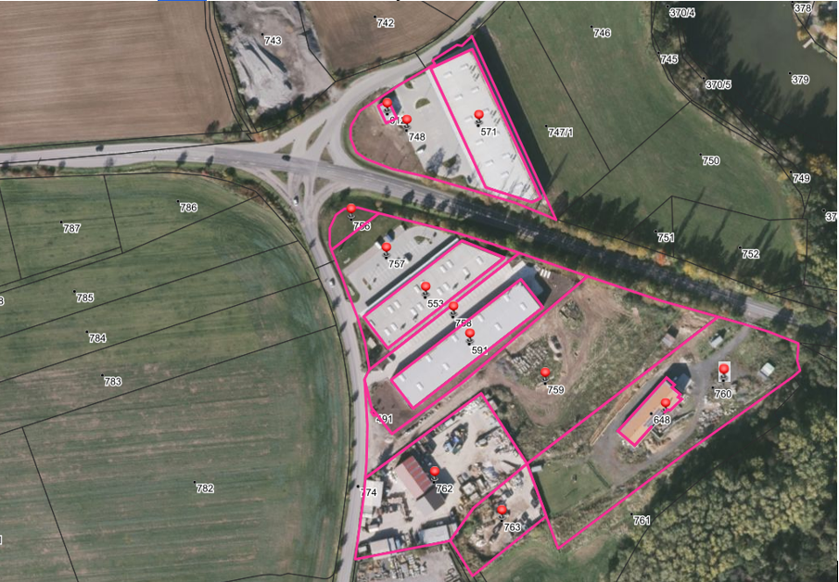

Komerční zóna 2 - U Alimpexu
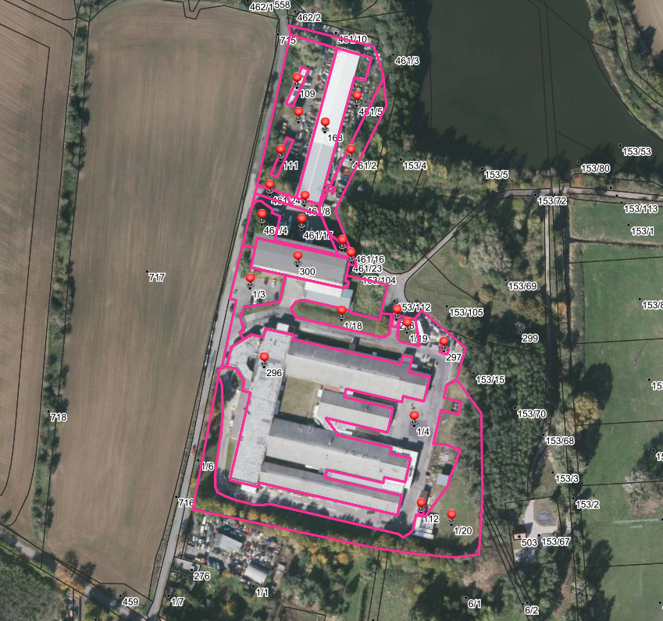
Komerční zóna 3 - U Modletic
